**目录**

01. 声明并定义 **外部html文件：** 02.检查数据类型 19. JS基础增加删改记录

03. 强制类型转换 20. 获取元素的样式

04. 自增 21. 滚动条到底练习

*05. 逻*辑运算符 *22.* 全选练习

06. prompt( ) 以及运用 23. 事件对象

07. for while 判断是否为质数 24. 事件的委派

08. 函数（理解不使用）

*09. 对象与函数*

10. 全局作用域 与 函数作用域

11. 函数创建对象，工厂创建对象（了解）

12.构造函数创建一类对象

13. 原型对象（对象的公共区域）

14. 数组及其方法

*15. 数组去重，*数组排序

*16. 正则表达式*

17. DOM查询

18. DOM方法 增改删

## 1 声明并定义

声明之后未定义显示undefined



未声明变量直接报错（var 就是一种声明）



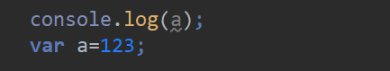

会出现undefined var关键字在代码之前对变量进行了声明之后运行代码才会定义赋值

对于函数声明：

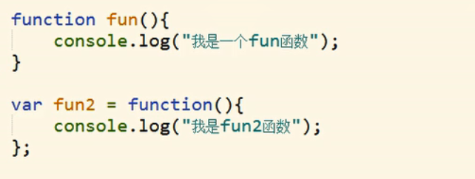

fun函数会提前声明并定义即 可以在任意位置（声明并已经定义）使用fun 函数

fun2只会提前声明不会定义即 需要在定义（定义代码）之后使用fun2函数

## 2检查数据类型

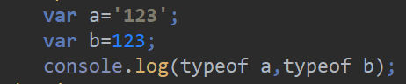

检查数据类型 typeof



## 3强制类型转换

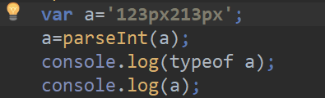

parseInt()函数对变量从左往右解析遇到非int型舍弃后面

调用函数Sting() Number() parseInt() parseFloat()实现

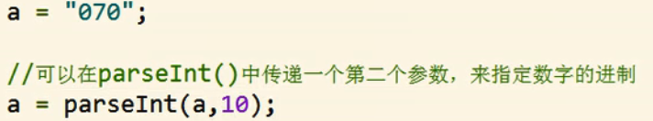

Ps： a如果为string 加+ 也能转换为数值类型

## 4自增

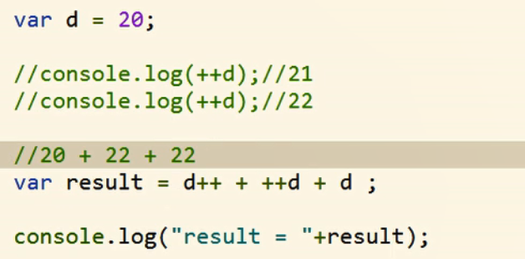

每次++对原值来说就增加1

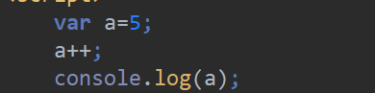

对上式来说a++ = 5 , a=6

## 5 逻辑运算符

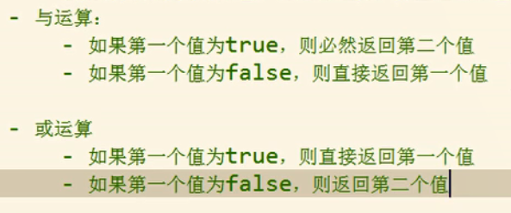

都是从左往右开始判断

ps: 语句 ： a>b?alert(“大”):alert(“小”)

## 6 prompt( ) 函数 以及 运用

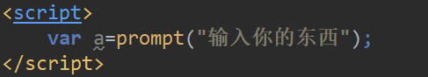

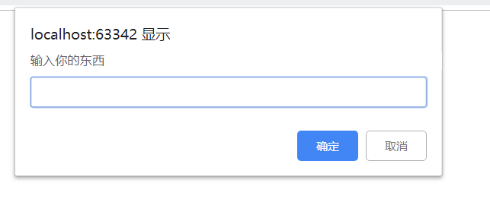

Prompt()函数的返回值是string类型的，所以有时候会用强制类型转换

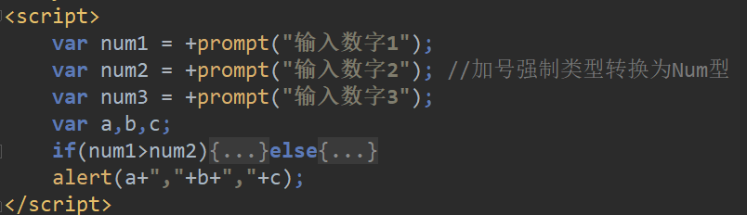

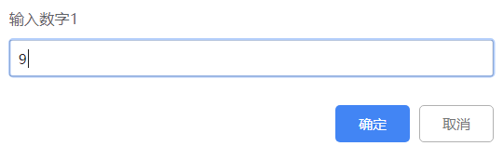

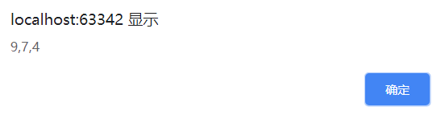

## 7 for while循环 判断是否为质数

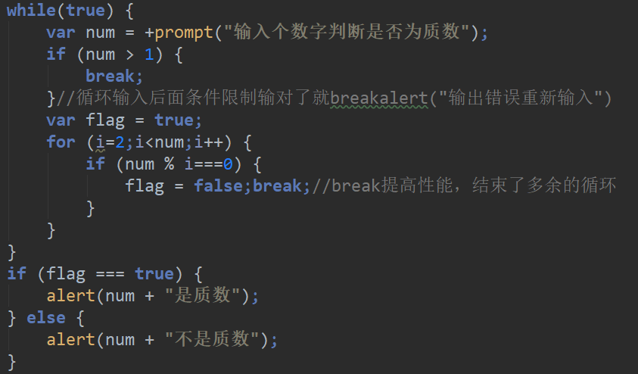

While 循环可以用于重新输入

For 循环可以用于遍历

代码优化：1、break; 省略去多余的循环 2、将内层循环的i<num 改为i<=Math.sqrt(num)

检查10000以内的质数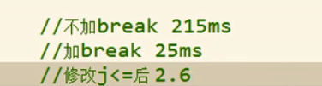

## 8 函数（理解不使用）

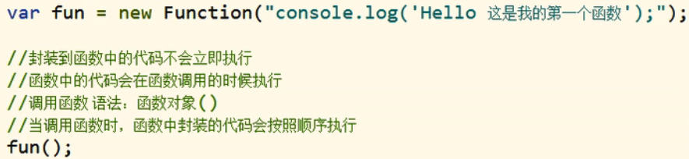

函数也是一种对象

函数对象具有所有普通对象的功能，开发中很少使用这种构造函数

开发中常用函数声明来创建函数

## 9 对象与函数

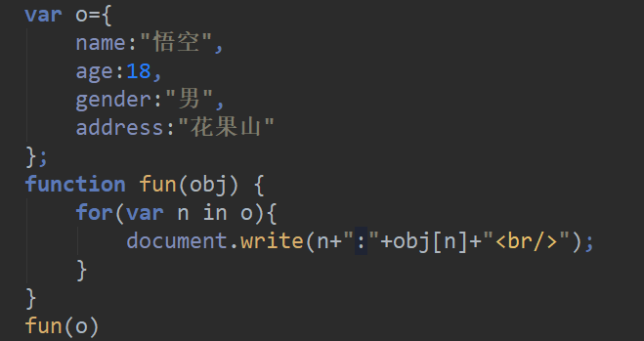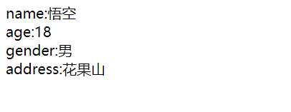

for(var n in obj)遍历obj对象，读取对象中的属性值用obj[ ]

## 10 全局作用域 与 函数作用域

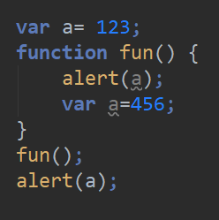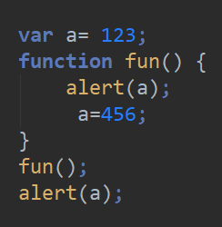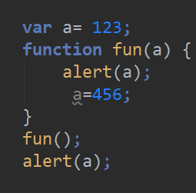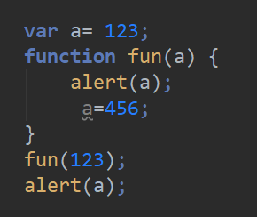

## 11 函数创建对象(了解)

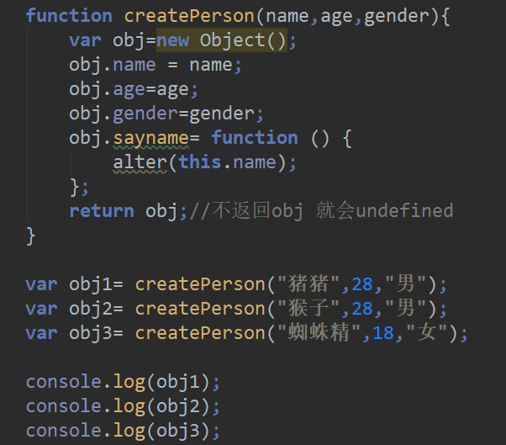

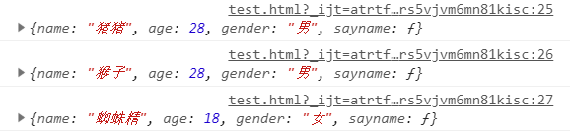

使用的构造函数都是Object，创建的对象都是Object类型，导致无法区分多个不同类型对象

## 12构造函数创建一类对象

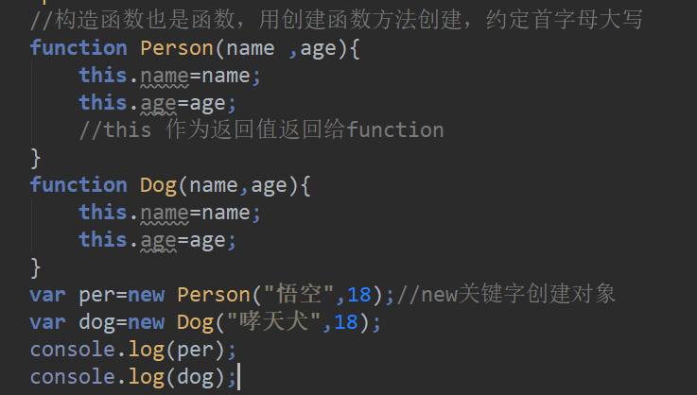

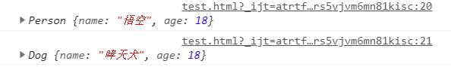

使用一个构造函数创建的对象我们称为一类对象

对以上，称per 为Person的实例；dog为Dog的实例；可以用instanceof检查（instance：实例）

console.log(per instanceof Person); 结果返回 true

## 13 原型对象（对象的公共区域）

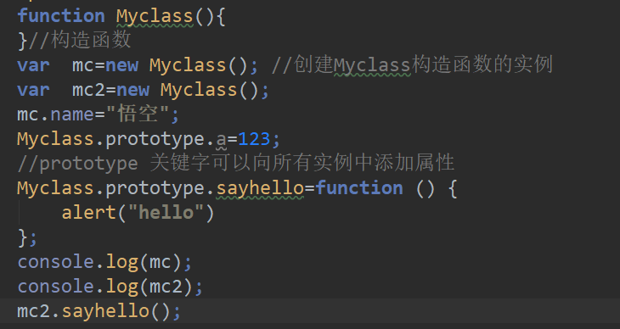

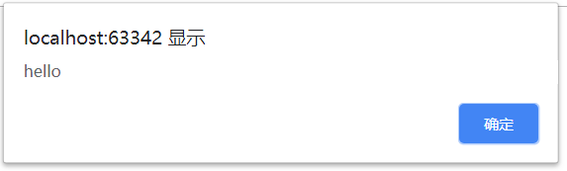执行最后一行代码alert一个hello

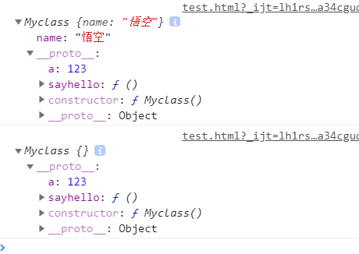

向原型中添加公共属性，可以看到两个实例mc,mc2中都有_proto_部分



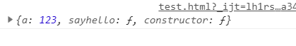

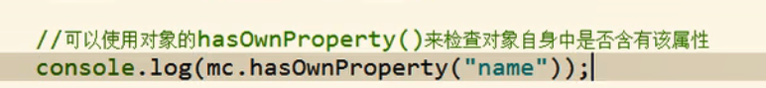

## 14 数组及其方法

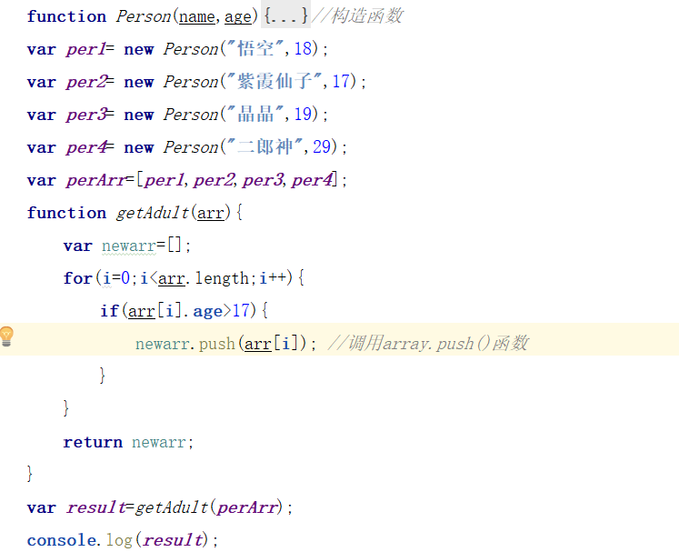

判断成年了的对象并提取

array.push() -> array.pop() array.unshift() -> array.shift()

## 15 数组去重, 数组排序

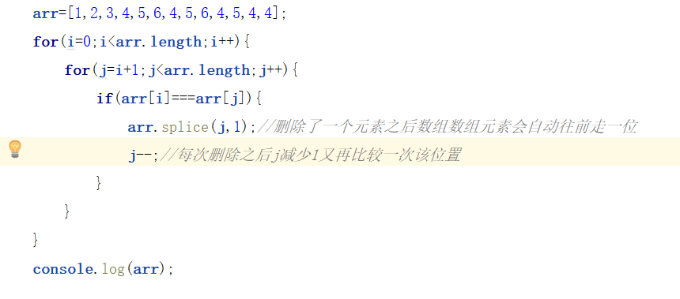

使用array.splice()可以替换、删除、插入元素，删除元素后后面的元素会前靠

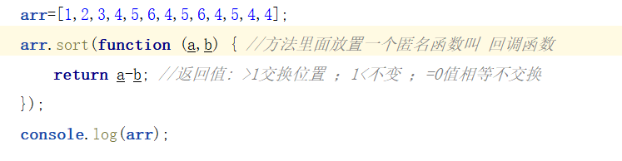

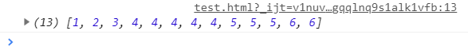

## 16 正则表达式

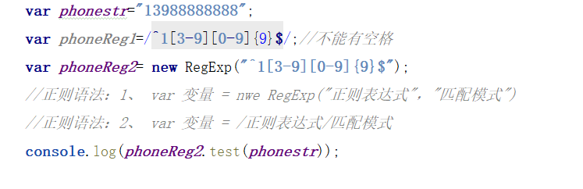

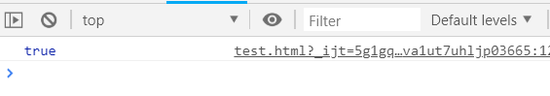

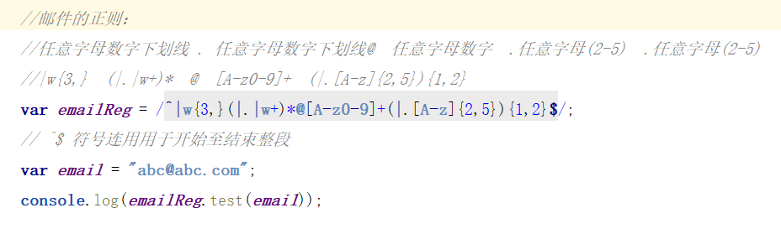

## 17 DOM查询

DOM：文档对象模型(Document Object Model)

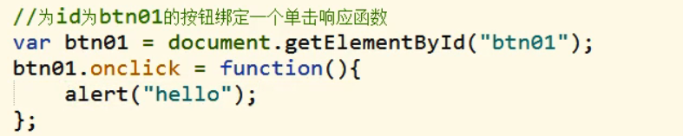

先找到对象赋值给一个变量，再通过变量的世间绑定响应函数；

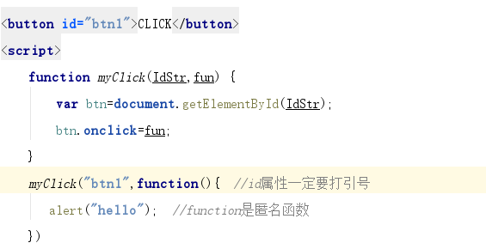

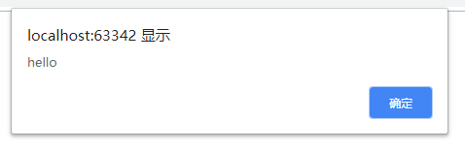

document.querySelector( )语句查询：

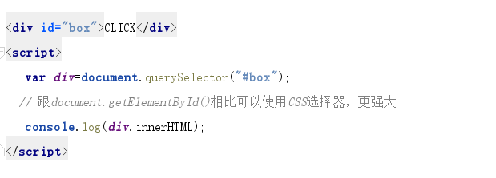



## 18 DOM方法

